ФОТООТЧЕТ О РЕАЛИЗАЦИИ МЕРОПРИЯТИЙ В РАМКАХ ПРИОРИТЕТНОГО ПРОЕКТА «ФОРМИРОВАНИЕ КОМФОРТНОЙ ГОРОДСКОЙ СРЕДЫ

Ремонт дворовых территорий в муниципальном образовании Кривошеинский район по адресам: с. Кривошеино, ул. Коммунистическая, д. 47, ул. Коммунистическая, д. 49, ул. Комсомольская, д. 2
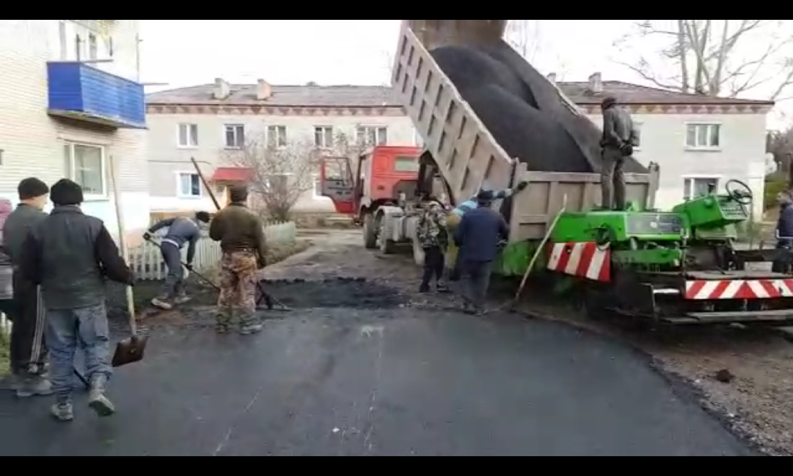
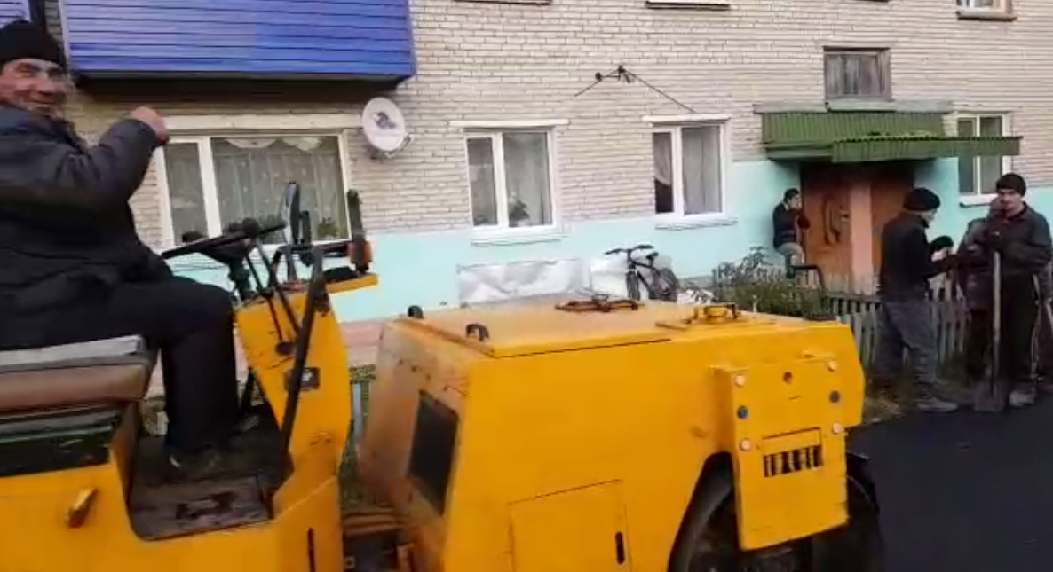

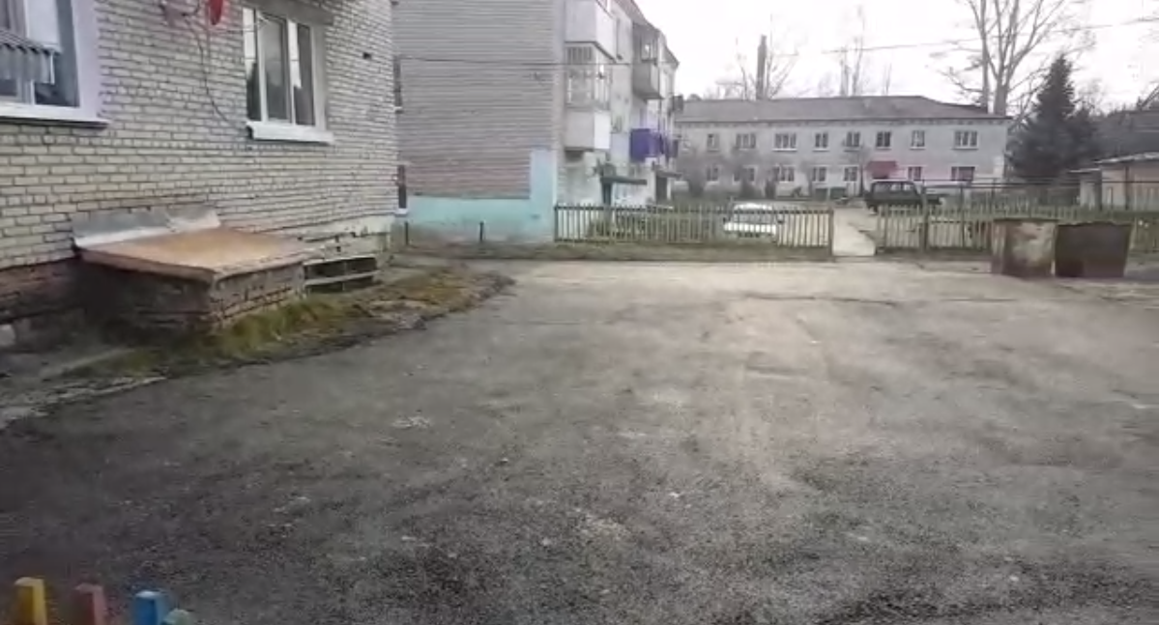
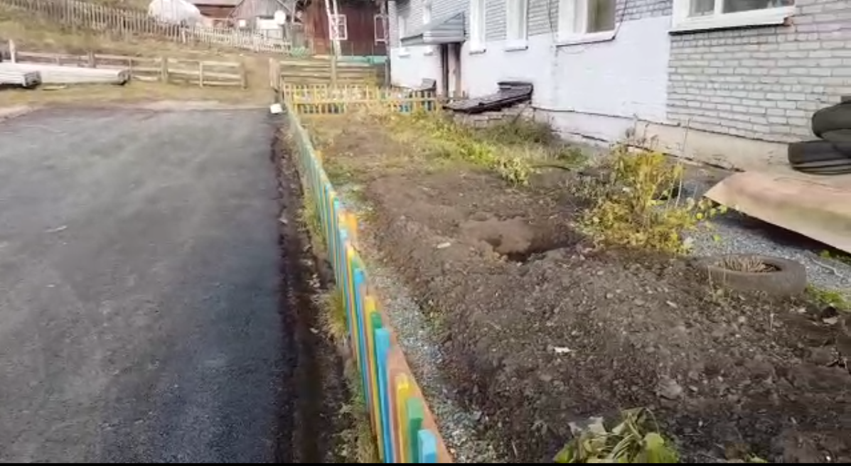
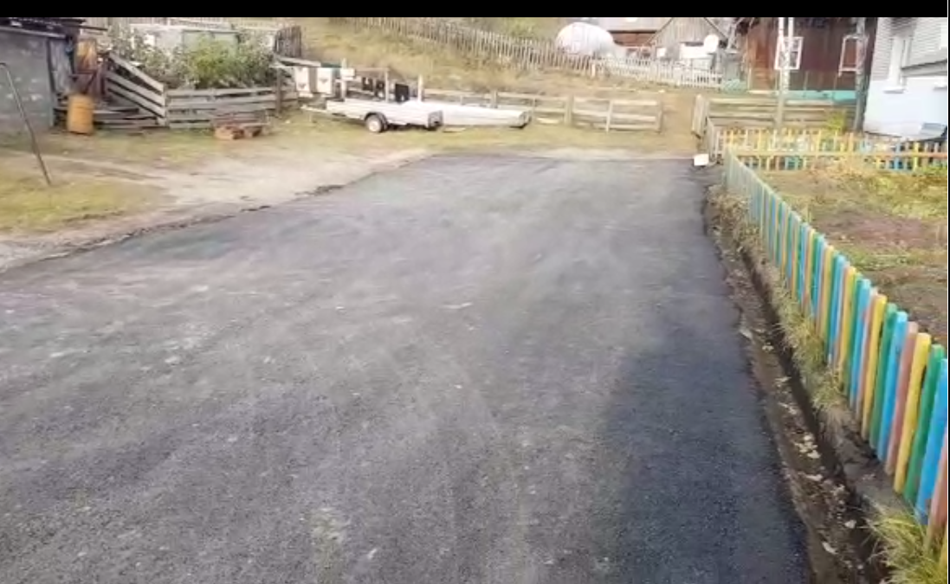
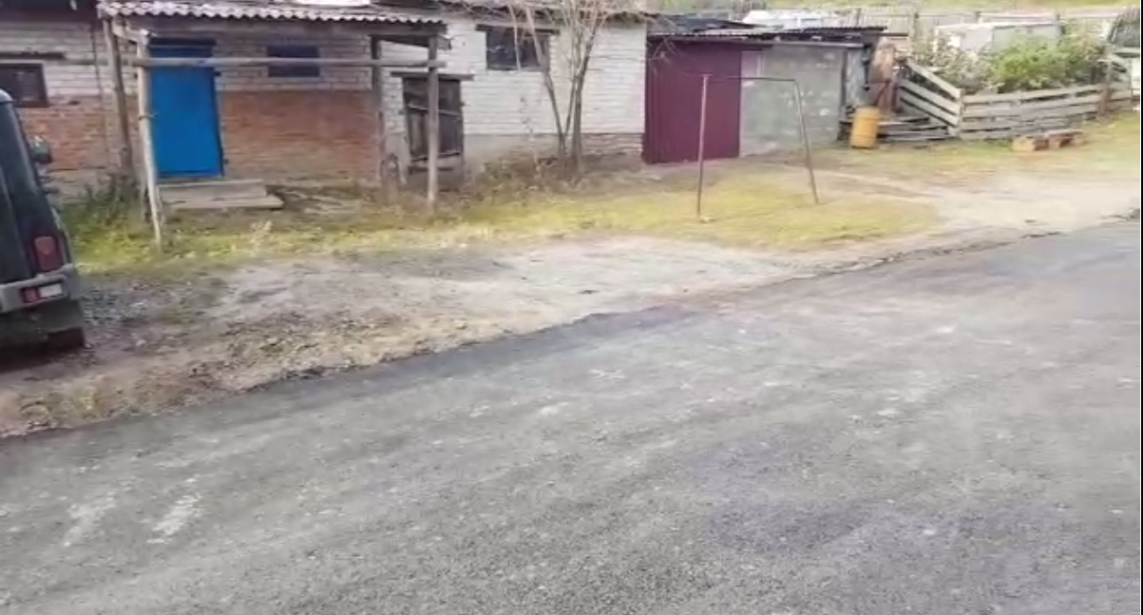
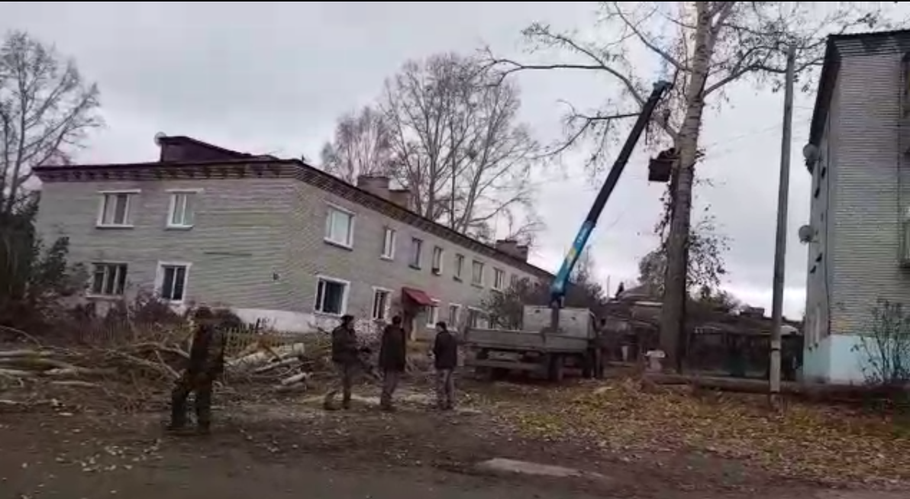
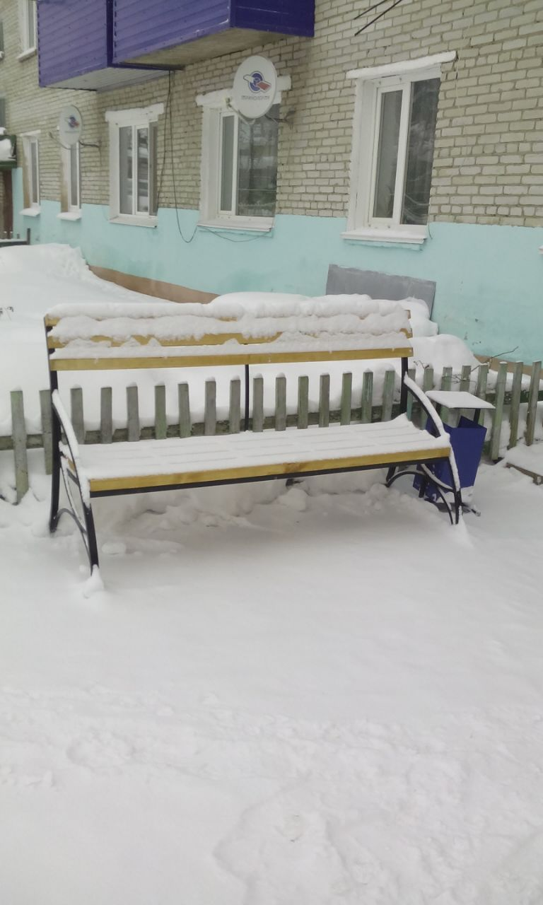
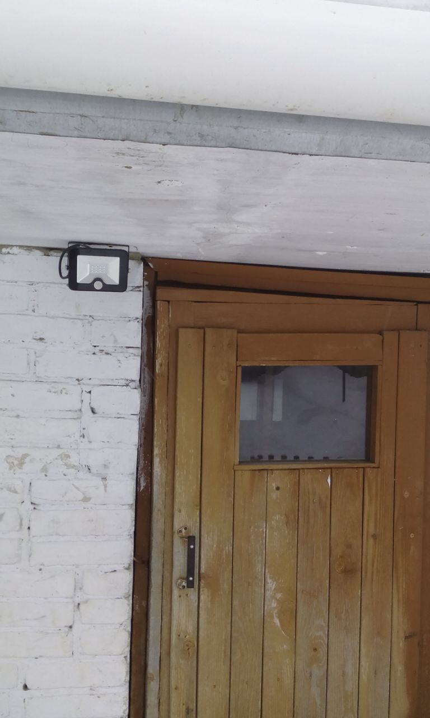

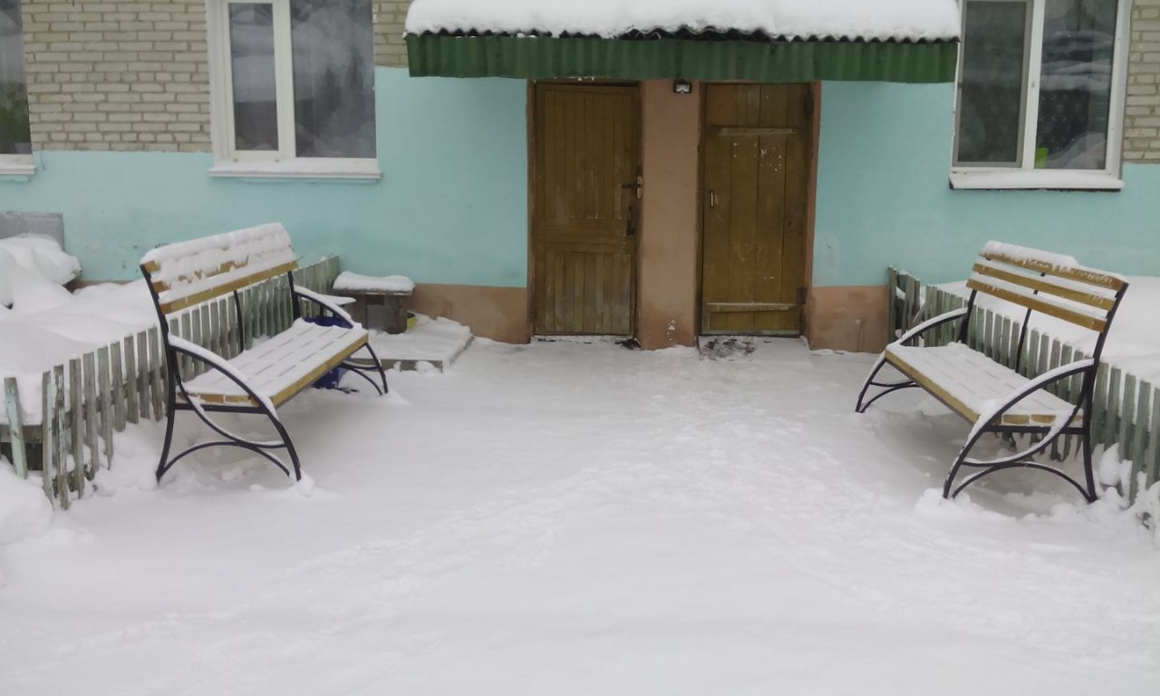

Ремонт общественного пространства молодежный сквер «Единство», по адресу: с. Кривошеино, ул. Ленина, 26/1
